

实验一

集成电路的逻辑功能测试

学期：2023-2024 第一学期

编制日期：2023 年 10 月 14 日

编制人：江家玮

学号：22281188

班级：计科2204

**目录**

一、 实验目的 - 1 -

二、 实验内容 - 1 -

三、 实验原理 - 1 -

四、 实验过程 - 2 -

五、 实验结果与分析 - 6 -

74系列芯片命名方式的含义如下： - 6 -

1.5V 7 ns 0.01 mW 与 TTL 引脚相容 - 7 -

六、 体会与收获 - 9 -

1. 实验目的
   1. 熟悉Multisim仿真软件环境；
   2. 掌握集成逻辑门的逻辑功能和测试方法；
   3. 构建逻辑函数，用逻辑门电路实现该函数并测试验证
2. 实验内容

**任务A：**实验一第三部分：“1基本集成门逻辑电路测试”中的7个测试电路，任选2个完成。

**任务B：**以你学号中出现的数字为最小项编号构建**四变量**输入的逻辑函数。例如，你本人学号为22125678，则你需要实现的逻辑函数为：F(A,B,C,D)=∑m(1,2,5,6,7,8)（重复出现的数字仅计算1次）。化简该逻辑函数（为方便化简，可在m12,m13,m14,m15中选择不超过2个无关项），用MultiSim中的逻辑门器件实现该逻辑函数，并测试验证。

1. 实验原理

TTL集成电路的输入端和输出端均为三极管结构，所以称作三极管、三极管逻辑电路（Transistor -Transistor Logic ）简称TTL电路。54 系列的TTL电路和74 系列的TTL电路具有完全相同的电路结构和电气性能参数。所不同的是54 系列比74 系列的工作温度范围更宽，电源允许的范围也更大。74 系列的工作环境温度规定为0—700C，电源电压工作范围为5V±5%V，而54 系列工作环境温度规定为-55—±1250C，电源电压工作范围为5V±10%V。

54H 与74H,54S 与74S 以及54LS 与74LS 系列的区别也仅在于工作环境温度与电源电压工作范围不同，就像54 系列和74 系列的区别那样。在不同系列的TTL 器件中，只要器件型号的后几位数码一样，则它们的逻辑功能、外形尺寸、引脚排列就完全相同。

TTL 集成电路由于工作速度高、输出幅度较大、种类多、不易损坏而使用较广，特别对我们进行实验论证，选用TTL 电路比较合适。因此，本实训教材大多采用74LS(或74)系列TTL 集成电路，它的电源电压工作范围为5V±5%V，逻辑高电平为“1”时≥2.4V，低电平为“0”时≤0.4V。

它们的逻辑表达式分别为：

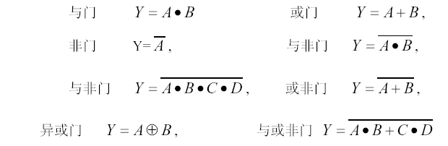

图1.1 本次实验所用基本逻辑门电路的逻辑符号图。

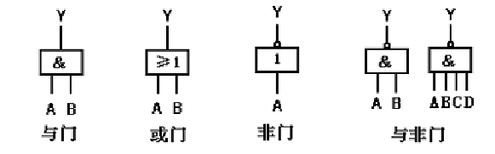

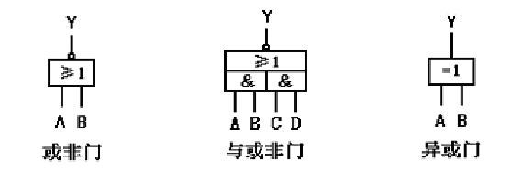

图1.2 TTL 基本逻辑门电路

与门的逻辑功能为“有0 则0，全1 则1”；或门的逻辑功能为“有1则1，全0 则0”；非门的逻辑功能为输出与输入相反；与非门的逻辑功能为“有0 则1，全1 则0”；或非门逻辑功能为“有1 则0，全0 则1”；异或门的逻辑功能为“不同则1，相同则0”。

1. 实验过程

**任务A：**

实验一第三部分：“1基本集成门逻辑电路测试”中的7个测试电路，任选2个完成。

(1)测试与非门逻辑功能

74LS00是四个2输入端与非门集成电路（见附录1），请按下图搭建电路，再检测与非门的逻辑功能，结果填入下表中。

|  |  |  |
| --- | --- | --- |
| A | B | Y |
| 0 | 0 | 1 |
| 0 | 1 | 1 |
| 1 | 0 | 1 |
| 1 | 1 | 0 |



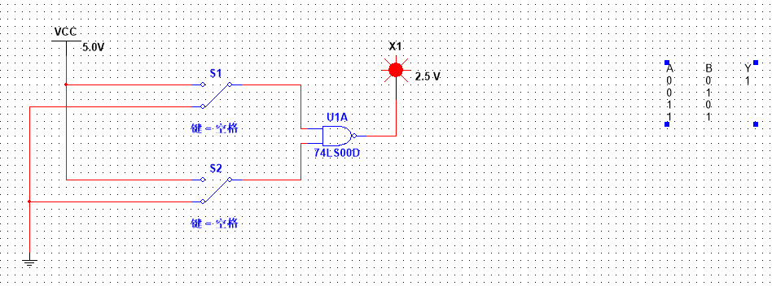

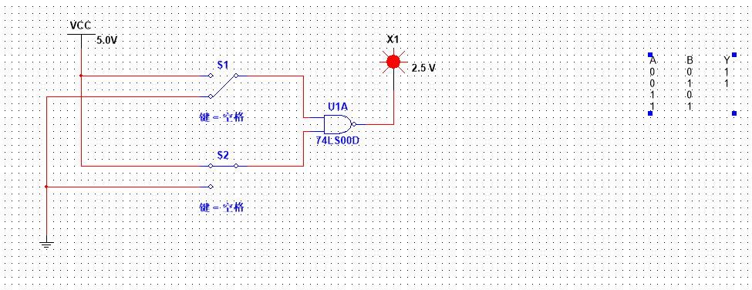

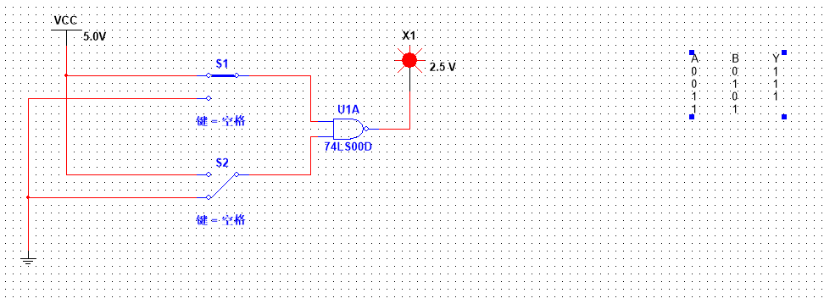

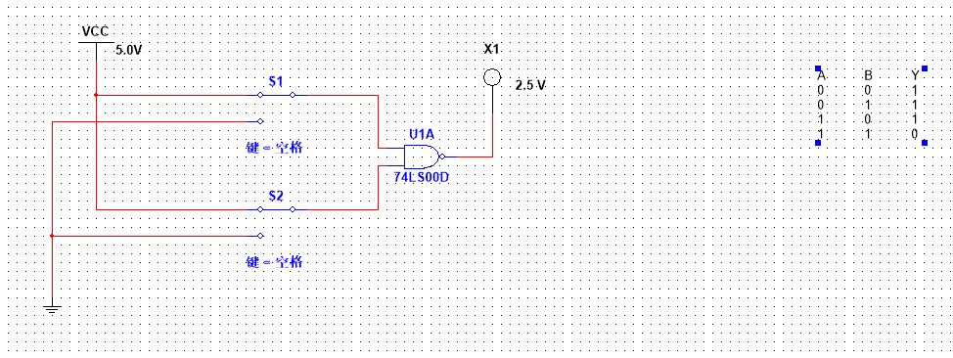

（2）测试与门逻辑功能

74LS08是四个2输入端与门集成电路（见附录1），请按下图搭建电路，再检测与门的逻辑功能，结果填入下表中。

|  |  |  |
| --- | --- | --- |
| A | B | Y |
| 0 | 0 | 0 |
| 0 | 1 | 0 |
| 1 | 0 | 0 |
| 1 | 1 | 1 |



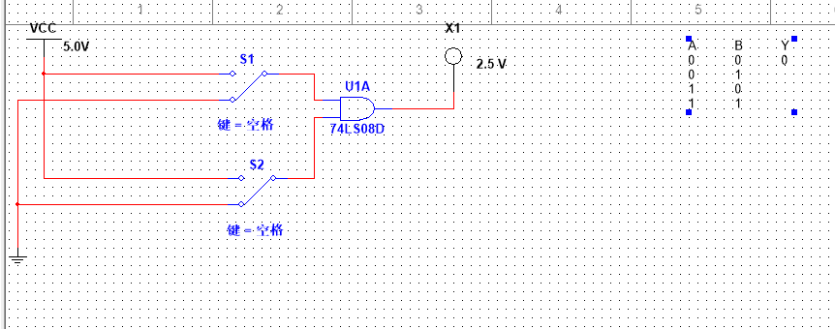

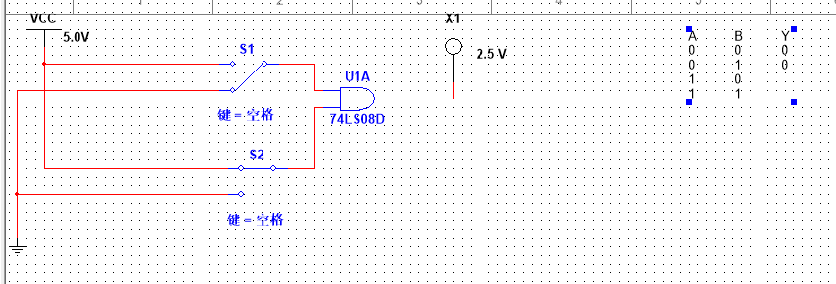

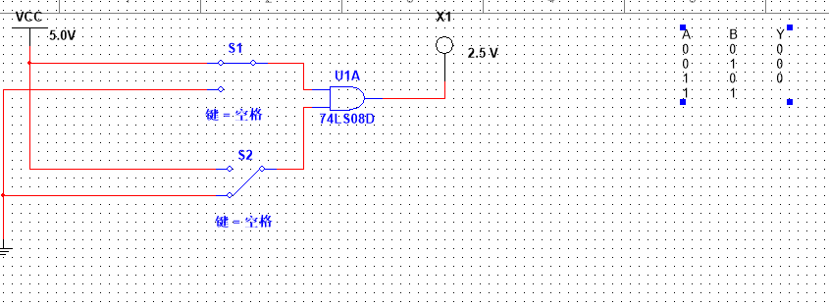

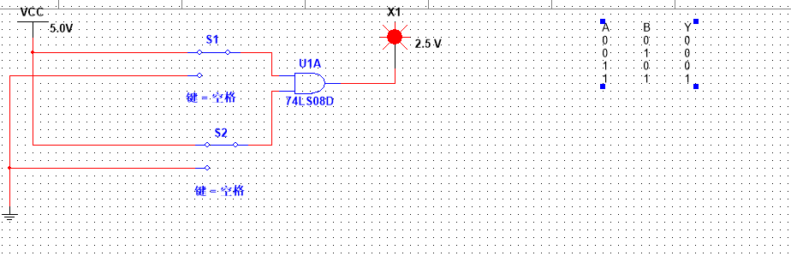

**任务B：**以你学号中出现的数字为最小项编号构建**四变量**输入的逻辑函数。例如，你本人学号为22125678，则你需要实现的逻辑函数为：F(A,B,C,D)=∑m(1,2,5,6,7,8)（重复出现的数字仅计算1次）。化简该逻辑函数（为方便化简，可在m12,m13,m14,m15中选择不超过2个无关项），用MultiSim中的逻辑门器件实现该逻辑函数，并测试验证。

学号：22281188

F(A,B,C,D)=∑m(1,2,8)

F = AB'C'D+AB'CD+AB'C'D'

|  |  |  |  |  |
| --- | --- | --- | --- | --- |
| A | B | C | D | Y |
| 0 | 0 | 0 | 0 | 0 |
| 0 | 0 | 0 | 1 | 1 |
| 0 | 0 | 1 | 0 | 1 |
| 0 | 0 | 1 | 1 | 0 |
| 0 | 1 | 0 | 0 | 0 |
| 0 | 1 | 0 | 1 | 0 |
| 0 | 1 | 1 | 0 | 0 |
| 0 | 1 | 1 | 1 | 0 |
| 1 | 0 | 0 | 0 | 1 |
| 1 | 0 | 0 | 1 | 0 |
| 1 | 0 | 1 | 0 | 0 |
| 1 | 0 | 1 | 1 | 0 |
| 1 | 1 | 0 | 0 | 0 |
| 1 | 1 | 0 | 1 | 0 |
| 1 | 1 | 1 | 0 | 0 |
| 1 | 1 | 1 | 1 | 0 |

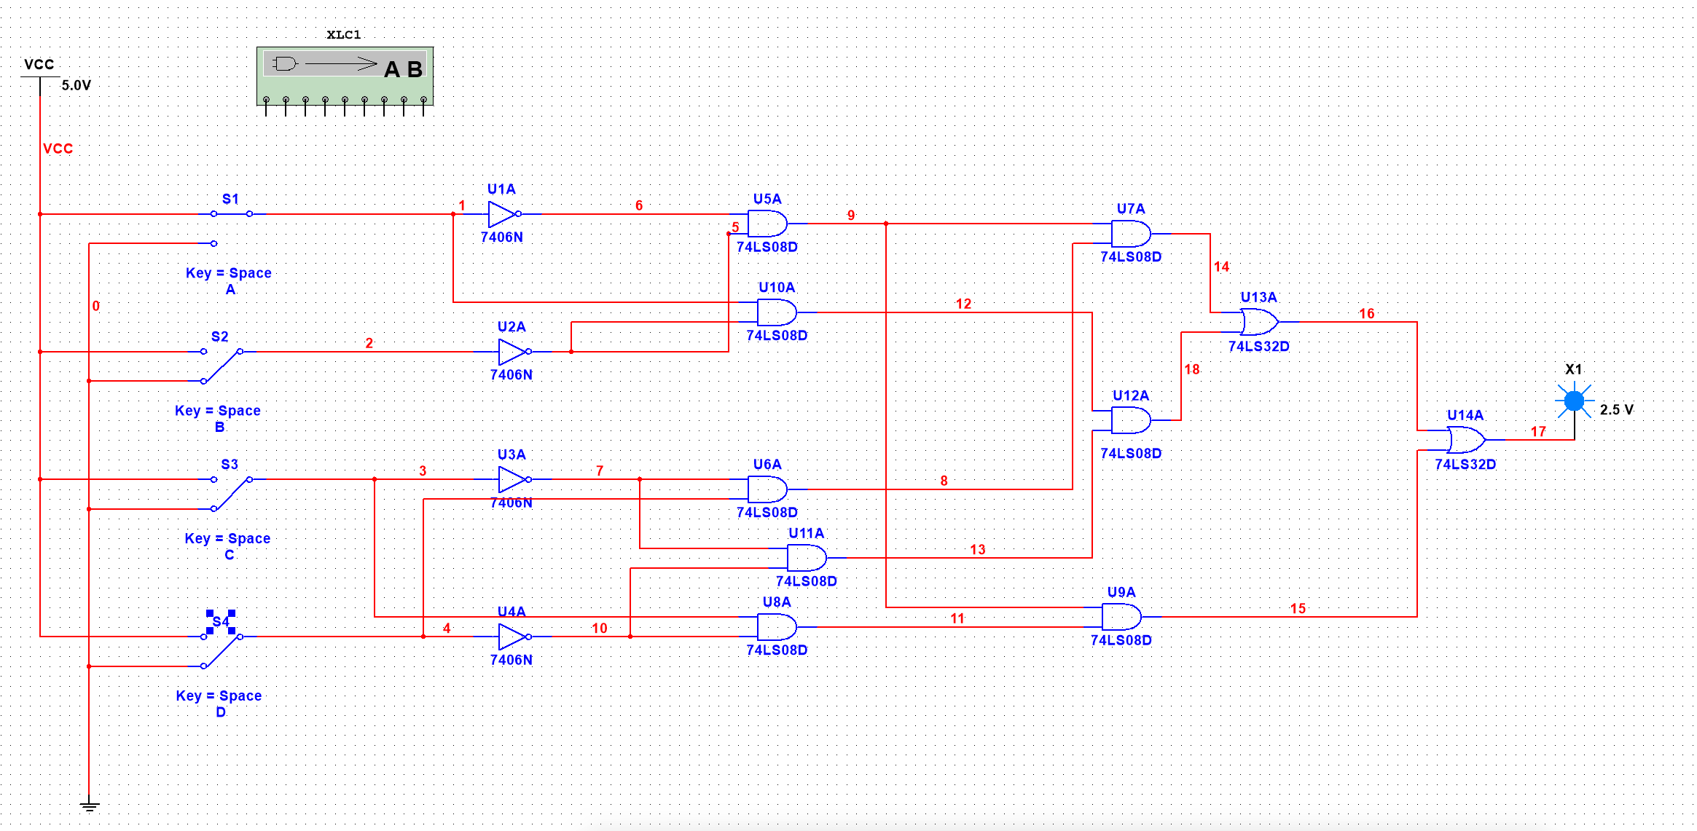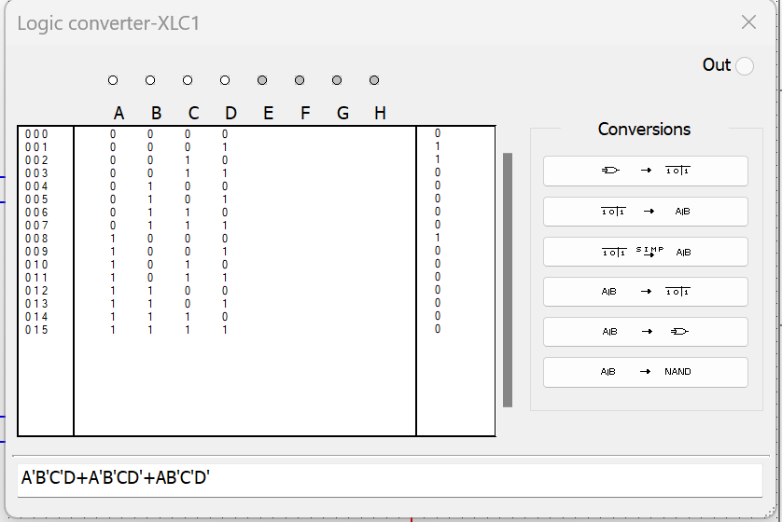

1. 实验结果与分析
2. MultiSim中，同一功能的逻辑门电路为什么有多种型号？ 74系列芯片命名方式的含义？同一芯片的CMOS和TTL版本有什么区别和联系？

答：在逻辑电路设计中，同一功能的逻辑门电路可以有多种型号是因为不同型号的逻辑门电路可以在不同方面具有不同的性能和特点，以满足各种设计需求。在实际的电路设计中，工程师需要根据具体的设计目标和要求选择最合适的逻辑门电路型号，以实现最佳的性能和功能。

74系列芯片命名方式的含义如下：

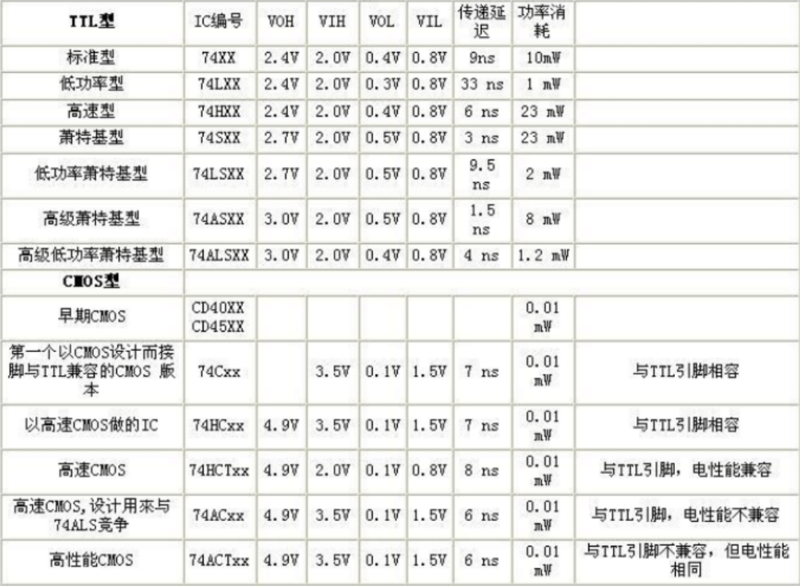

标准型 74XX 2.4V 2.0V 0.4V 0.8V 9ns 10mW

低功率型 74LXX 2.4V 2.0V 0.3V 0.8V 33 ns 1 mW

高速型 74HXX 2.4V 2.0V 0.4V 0.8V 6 ns 23 mW

萧特基型 74SXX 2.7V 2.0V 0.5V 0.8V 3 ns 23 mW

低功率萧特基型 74LSXX 2.7V 2.0V 0.5V 0.8V 9.5 ns 2 mW

高级萧特基型 74ASXX 3.0V 2.0V 0.5V 0.8V 1.5 ns 8 mW

高级低功率萧特基型 74ALSXX 3.0V 2.0V 0.4V 0.8V 4 ns 1.2 mW

CMOS 型

早期 CMOS CD40XX CD45XX 0.01mW

第一个以CMOS设计而接脚与TTL兼容的CMOS版本 74Cxx 3.5V 0.1V

1.5V 7 ns 0.01 mW 与 TTL 引脚相容

以高速 CMOS 做的IC 74HCxx 4.9V 3.5V 0.1V 1.5V 7 ns 0.01 mW 与 TTL 引脚相容

高速CMOS 74HCTxx 4.9V 2.0V 0.1V 0.8V 8 ns 0.01 mW 与 TTL 引脚，电性能兼容

高速 CMOS ，设计用来与74ALS竞争 74ACxx 4.9V 3.5V 0.1V 1.5V 6 ns 0.01 mW 与TTL 引脚，电性能不兼容

高性能 CMOS 74ACTxx 4.9V 3.5V 0.1V 1.5V 6 ns 0.01 mW 与 TTL 引脚不兼容，但电性能相同

注： XX 处一般为2~3位数的数字，各代表同一功能。在 CMOS 逻辑 IC 有加入4位数的数字

以54/74系列数字集成电路为例：

54/74系列是已经标准化、商品化的系列产品，54为军品（-55℃~125℃),74为民品（0~70℃)。

Bai du

以74来说标准系列：

1）符号为74XX中速高速系列

2）符号为74HXX肖基特系列

3）符号为74SXX低功耗系列

同一芯片的CMOS和TTL版本的区别和联系：

1. 电路结构：TTL电路基于双极性晶体管，其逻辑门使用NPN和PNP晶体管构建；CMOS电路基于N型和P型金属氧化物半导体晶体管，其逻辑门使用P型和N型晶体管组合而成。

2. 功耗：CMOS电路在静态状态下消耗很少的功率，因为只在切换时消耗能量；TTL电路在静态状态下会持续地消耗功率，因为电流会在晶体管之间流动。

3. 速度：TTL电路通常比CMOS电路更快，因为TTL使用双极晶体管，具有较短的开关延迟和传播延迟；CMOS电路速度相对较慢，因为它们使用了MOS晶体管，需要更多的时间来充电和放电。

4. 噪声耐受性：TTL电路具有良好的噪声耐受性，可以抵御一些噪声干扰；CMOS电路对噪声比较敏感，可能会因为较小的噪声而产生误动作。

5. 电源电压：TTL电路通常工作在5V电源电压；CMOS电路可以在较宽的电源电压范围内工作，通常可以支持3V到15V的范围。

6. 稳定性：CMOS电路在静态状态下更稳定，不会产生漂移现象；TTL电路可能会因为温度、电压等因素而产生漂移现象。

7. 集成度：CMOS电路在同一芯片上实现更多的逻辑门，有更高的集成度；TTL电路的集成度相对较低。

8. 成本：CMOS电路通常比TTL电路成本更低，因为CMOS在制造方面有更高的效率。

选择TTL还是CMOS电路取决于特定的应用需求。TTL适用于速度要求较高、噪声干扰相对较少、功耗可以接受的场景，而CMOS适用于功耗要求低、噪声环境较恶劣、电源电压范围更广的应用。

1. MultiSim中，除指导书中使用的“Indicators”指示灯之外，还可以可用来进行逻辑门电路功能测试的器件或仪器有哪些？举例说出一、二种即可。

答：①开关：可以用作输入信号的开关，用于控制输入信号的开关状态。例如，我们可以使用开关作为输入信号的控制开关，通过打开或关闭开关来改变输入信号的状态，以测试逻辑门的不同输入组合。

②示波器：示波器可以用来显示电路中的信号波形，帮助分析和调试电路的工作原理和性能。例如，我们可以将逻辑门的输出信号连接到示波器上，观察输出信号的高低电平变化，以验证逻辑门电路的运行情况。

1. 任务2是否可以用参考书正文第六页给出的“逻辑变换器”实现？

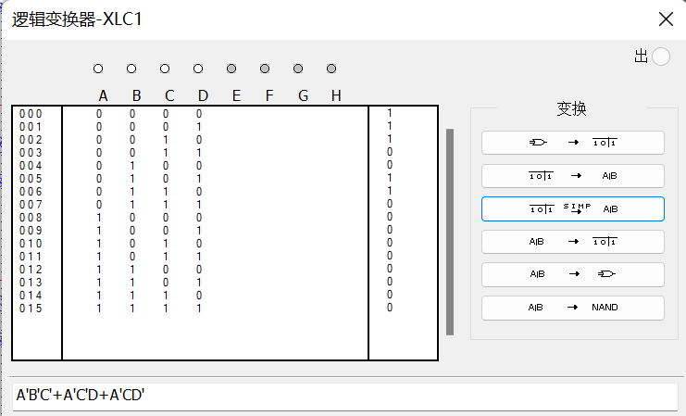答：可以。

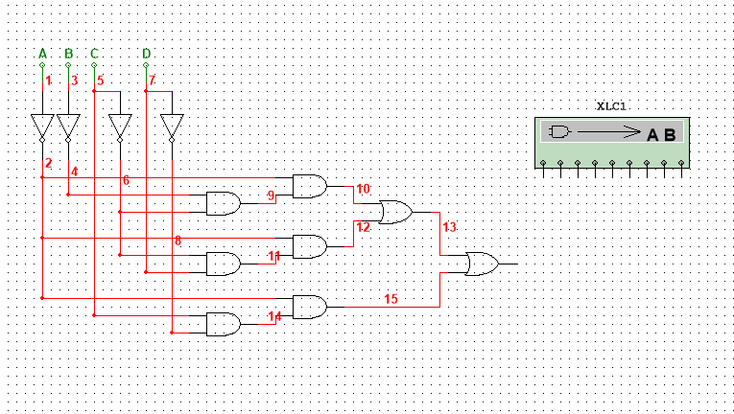

1. 体会与收获

通过本次实验，我熟悉并成功安装了Multisim仿真软件环境；初步掌握了集成逻辑门的逻辑功能和测试方法；学会了构建逻辑函数，用逻辑门电路实现该函数并通过测试进行了成功验证。但在构建函数时还存在不够熟练的问题，在今后的学习过程中会继续加强。